|  |  |  |
| --- | --- | --- |
|  | **MEGHÍVÓ**  **a VándorBagoly díj átadására**  2024. november 13. szerda |  |

**Hamvas Béla Pest Megyei Könyvtár** Szentendre, Pátriárka u. 7.

9:00 - 10:00 **Regisztráció**

10:00 **Köszöntők**: Dr. Tóth Máté, a Hamvas Béla Pest Megyei Könyvtár igazgatója, Fülöp Zsolt, Szentendre Polgármestere, Szecseiné Pápay Judit szekcióelnök

10:15  **Bemutatkozik** a Hamvas Béla Pest Megyei Könyvtár Gyermek- és Ifjúsági Könyvtára

10:35 **Szakmai előadások**:

*Cimbora Klub Dunaújvárosban* - Törökné Antall Mária

11:00 - 11:10 Kávészünet

11:10 -11:30 *Babilon Kiadó bemutatkozása*– Rozgonyi Sarolta, szerkesztő, PR, marketing munkatárs

11:30-11:50 *Cerkabella Kiadóbemutatkozása*– Csörgei Andrea, a kiadó munkatársa

11:50 A 2024-es **VándorBagoly díj átadása** - A laudáció ismertetése, a díjazottak rövid bemutatkozása

12:15 **Szendvicsebéd**

13:30 **Játsszunk együtt**: választható **Workshopok** – kérjük, regisztrálj!

* + - **Így játszunk mi** – társasjátékbemutató *létszám*: 6 fő
    - **Széf rejtélye** – szabadulószoba *létszám*: 6 fő
  + **Keresd a könyvet!** Ízelítő egész évben futó *természetbúvárnyomozás*

az év fajai után c. játékunkból és éjszakai programunk feladványaiból. *létszám*: 18 fő

* + ***Kokas foglalkozás*** *- Kokas Klára zenéből* indított komplex művészeti

programján alapuló foglalkozás. *létszám*: 10 fő

* + - **Képben vagy?!**– Élménypedagógia foglalkozás *létszám*: 15fő

(min. 10 főtől)

14:30 **Helytörténeti irodalmi séta** Szentendre belvárosában – kérjük ide is regisztrálj!

A regisztrációdat itt végezheted el: <https://forms.gle/bj1rmVWsrM1Lum6bA>

További információkért nyugodtan keress minket a [gyermekkonyvtar@pmk.hu](mailto:gyermekkonyvtar@pmk.hu) e-mail címen.

Mindenkit szeretettel várunk! Hamvas Béla Pest Megyei Könyvtár dolgozói és a

MKE Gyermekkönyvtáros Szekciója

**Hol található a Hamvas Béla Pest Megyei Könyvtár?**

Pontos címünk: Szentendre, Pátriárka u. 7.

**Hogyan jutsz el hozzánk:**

**Autóval:**

Könyvtárunk előtt is van parkoló, de jellemzően nagyon kevés a szabad hely, és ha mégsem találnátok, akkor a sok egyirányú utca miatt hamar messzebb kavarodik a városunkba érkező. Javasoljuk inkább a Paprikabíró utcai nagy parkolóban megállni, ami a 11-es út mellett található. Innen egy kellemes 10 perces sétával elérhető a könyvtár. Szerdánként még a városi piacot is láthatjátok. A belvárosi részen mindenhol díjköteles a parkolás. Ebben a II-es zónában 2012-es kóddal lehet parkolni, óránként 460 Ft-ért.

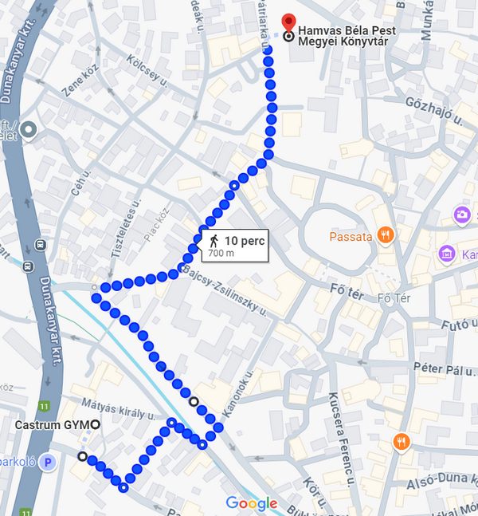

**Tömegközlekedéssel:**

Budapest Batthyány térről induló H5-ös HÉV-vel a szentendrei végállomásig kell jönni. A HÉV-en Budapest közigazgatási határa után (310 Ft-os) kiegészítő jegyet kell váltani, nem elég a vonaljegy az út teljes szakaszára. Az állomásokon lévő automatáknál meg kell adni a célállomást. Ezen a szakaszon van olyan szerelvény, ami csak Békásmegyerig közlekedik és van, amelyik eljön egészen Szentendréig. Ha véletlenül Békásmegyeri szerelvényre szállnál, ne aggódj, ott meg tudod várni a következő Szentendréig közlekedő HÉV-et. A HÉV állomástól 16 perces sétával érhető el a könyvtár, illetve igénybe lehet venni az alábbi Volán buszokat is: 880, 890. Ezzel a választással 10 perc alatt értek el a Szentendre, Izbégi elágazás megállóhoz, ahonnan 4 perces séta után érkeztek a könyvtárhoz.

|  |  |
| --- | --- |
|  |  |